МУНИЦИПАЛЬНОЕ АВТОНОМНОЕ ОБЩЕОБРАЗОВАТЕЛЬНОЕ УЧРЕЖДЕНИЕ
БЕЛОЯРСКОГО РАЙОНА «СРЕДНЯЯ ОБЩЕОБРАЗОВАТЕЛЬНАЯ ШКОЛА п.ЛЫХМА»

Проект в номинации 10 «Первые шаги»

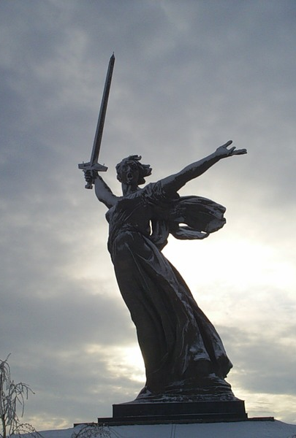

Тема проекта:

«НА МАМАЕВОМ КУРГАНЕ…»

Автор проекта:
Шевцов Кирилл Сергеевич
Класс 4

Научный руководитель проекта:
Постнова Светлана Юрьевна
Место работы: МОСШ п.Лыхма
Должность: учитель начальных классов

2016 год

Введение……………………………………………………………………….……3-4
Глава 1. Из истории названия Мамаева кургана ………..…………………. 5
Глава 2. Сталинградская битва…………………………………………………6-8
2.1. Но выстоял Великий Сталинград……………………………………………..6-7
2.2. Значение Мамаева кургана в обороне Сталинграда ....................................7-8
Глава 3. Мемориал «Мамаев курган»…………………………………………. 9-14
3.1. Когда был открыт мемориал «Мамаев курган»……………………………...9
3.2. Автор памятника-ансамбля……………………………………………………9
3.3. Моя экскурсия по Мамаеву кургану………………………………………….10-12
3.4. Правда и вымысел о Мамаевом кургане……………………………………..12-13
3.5. Три монумента с мечом……………………………………………………….13
Глава 4. Великая Отечественная война в судьбе моей семьи………………14
Заключение………………………………………………………..…………..…..15
Список используемой литературы……………………………………………...16
Приложение………………………………………………………………………..17-25
Приложение 1 «Вопросы для одноклассников»....………………………………17
Приложение 2 «Викторина»..……………………………………………………..17
Приложение 3 «Герои сражения на Мамаевом кургане»………………………..17-21
Приложение 4 «Города-герои»…………………………………………………….21-22
Приложение 5 «Стены-руины»……………………………………………………23-25

Здесь не чеканят шаг. Здесь всё открыто…
Идут и Ветераны, Деды и Отцы…
И преклоняются к Фамилиям убитых
За Жизнь что после… Матери… Сыны…

В майские дни 2015 г наш народ праздновал 70-летие Великой Победы в войне с фашистской Германией. Я с гордостью нёс портрет своего прадеда в «Бессмертном полку». А летом мы с семьей побывали на Мамаевом кургане.
Мамаев курган … Это название знакомо всем людям не только в нашей стране, но и в других странах. О Мамаевом кургане написаны тома книг, сняты художественные и документальные фильмы. При проведении опроса в нашем классе, мы выяснили, что многим ребятам знакомо название Мамаева кургана, кто-то видел скульптуру «Родина-мать зовёт!» из окна поезда или автомобиля, но на другие вопросы одноклассники не смогли дать ответа (Приложение 1). Я решил узнать как можно больше об этой святыне, а также рассказать одноклассникам о своем посещении мемориального комплекса «Мамаев курган», который вызывает в душе глубокие переживания и гордость за страну.
Проблема заключается в том, что с каждым годом всё меньше и меньше остается среди нас тех, кто не щадя жизни защищал страну от врагов, всё меньше дети знают о героических страницах истории нашей Родины.
Цель проекта: собрать сведения о Мамаевом кургане, подготовить виртуальную экскурсию к памятнику-ансамблю.
Задачи:
- изучить информационные ресурсы (энциклопедии, Интернет-ресурсы, журналы, учебную литературу) об истории Мамаева кургана;
- получить сведения о создании памятника-ансамбля;
- подготовить виртуальную экскурсию по мемориальному комплексу;
- составить вопросы викторины для одноклассников;
- подготовить презентацию проекта и выступить с докладом на школьной научно-практической конференции.
Объект изучения – исторические памятники, а предмет изучения – памятник-ансамбль «Мамаев курган».
В процессе работы над проектом использовались следующие методы:
- описательно-аналитический (изучение и анализ литературных источников, документов, фотографий с целью получения достоверных сведений);
- социологические: беседы с целью получения необходимой информации, опрос;
- наблюдение.
Этапы работы над проектом:
1) Подготовительный (декабрь):
- поиск необходимой информации в Интернете и других источниках;
- беседа с учителем истории.
2) Основной (январь):
- анализ полученной информации;
- систематизация сведений о Мамаевом кургане;
- подготовка заочной экскурсии по мемориальному комплексу «На Мамаевом кургане»;
- составление викторины для одноклассников.
3) Заключительный (февраль):
- подведение итогов;
- защита проекта на школьной научно-практической конференции.
Предполагаемый результат работы над проектом:
- Расширение и углубление знаний о героическом прошлом нашей Родины.
- Создание презентации на тему «На Мамаевом кургане…».
- Формирование у одноклассников чувства гордости за свою страну и народ, уважительное отношение к старшему поколению, к памятникам войны.
По своей структуре работа состоит из введения, четырёх глав, заключения, списка используемой литературы, приложения, презентации.

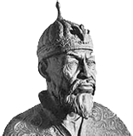
Есть версия, что легендарный Мамаев курган свое название получил со времен татаро-монгольского нашествия. По преданию на его вершине находились когда-то сторожевые дозоры. На самом гребне стоял всадник, зорко всматривался, не появится ли откуда опасность. В светлом безоблачном небе кружили степные орлы и коршуны, нещадно жгло жаркое солнце, выгорали травы, и лишь редкие кустики чахлой полыни покрывали вершину и склоны кургана. Застава будто бы была учреждена ханом Мамаем. Около сотни отборных и преданных воинов посылались им из своей личной охраны для несения сторожевой службы. Хан Мамай знал, что надежный караул может контролировать Волгу и переволоку и тем самым спасет от внезапных нападений столицу ханства Сарай-Берке.
Однако сотрудники музея-панорамы «Сталинградская битва» придерживаются другой точки зрения. Они считают, что никаких постоянных караулов и застав Мамая здесь не было. «До войны местные жители называли эту местность просто «бугор», а на манер волжских татар это же слово звучало как «Мамай». Во время Сталинградской битвы во всех военных документах стратегически важный холм назывался «Высота 102». Слово «курган» по отношению к «Высоте 102» впервые применил один из военных корреспондентов. С тех пор и пошло».
После открытия мемориальный комплекс именовался просто «Курган славы». Название же «Мамаев курган» впервые можно обнаружить в высказывании автора мемориала Е.В. Вучетича.

2.1. Но выстоял Сталинград…
Каждый год, 2 февраля, мы отмечаем годовщину Сталинградской битвы, вспоминаем всех, кто отдал жизни, защищая нашу землю от немецко-фашистских захватчиков. 200 дней и ночей продолжалась Сталинградская битва. Сталинград – город, ставший символом страданий и боли, символом величайшего мужества, навсегда останется в веках, в памяти человечества.
Дважды Герой Советского Союза генерал – полковник Александр Родимцев так описывал те августовские дни: «Город напоминал кромешный ад. Пламя пожаров поднималось на несколько сот метров. Тучи дыма и пыли резали глаза. Здания рушились, падали стены, коробилось железо. Вспыхнул Сталинград, вспыхнула Волга от горящей разлившейся нефти. Раненые в госпиталях, спасаясь, выпрыгивали из окон. Корчились, обгорая, матери и младенцы в родильных домах. Камни плавились, как воск, а одежда на бегущих по улицам людях вспыхивала от нестерпимого жара».
Ожесточенные бои в самом городе продолжались более двух месяцев. В военной истории до Сталинграда не были известны столь упорные городские сражения. За каждый этаж, подвал, за каждую стену.
Вся страна узнала имена Павлова и его товарищей, которые в центре города обороняли дом, ставший важным опорном пунктом. Оказавшись в окружении, они геройски отразили многочисленные яростные атаки врага и удержали дом. Незабываемы подвиги артиллериста В.Я. Бодтенко, который со своим орудием вступил в противоборство с 15 вражескими танками и одержал победу над ними. Народ помнит подвиги матроса Михаила Паникахи, который живым факелом бросился на вражеский танк и уничтожил его, пулеметчика Николая Сердюкова, закрывшего своим телом амбразуру вражеского дзота, летчика Виктора Рогальского, повторившего в небе Сталинграда бессмертный подвиг Гастелло, связиста Матвея Путилова, ценой своей жизни, зажав зубами концы оборванного телефонного провода, восстановил связь, танкиста Сергея Маркина кровью написавшего перед смертью на броне танка "Я умираю, моя Родина!", санинструктора Гули Королевой и других героев (Приложение 3).
Битва за Сталинград - решающее сражение во Второй мировой войне. Этот город во что бы то ни стало хотел захватить Гитлер. Этот город любой ценой приказал отстоять Сталин.
Стратегическое значение Сталинграда определялось двумя важными факторами: его оборонным потенциалом и географическим положением. В городе работал знаменитый в 30-е годы тракторный завод, который давал стране 50% тракторов. В 1940 году на его базе начинается производство танков Т-34. Сталинград являлся и крупным транспортным узлом с
магистралями в Среднюю Азию и на Урал. По Волге велась транспортировка бакинской нефти в центральные районы страны.
Кроме того Гитлеру было чрезвычайно важно захватить город и по личным мотивам - город носил имя Сталина, его заклятого врага.
Всего, по советским источникам, в плен попала 91 тысяча гитлеровцев, в том числе 24 генерала во главе с фельдмаршалом Фридрихом фон Паулюсом. Сам же Паулюс с немецкой педантичностью оставил в своём архиве уточнённые данные о количестве пленённых: «91.000 + 16.000 = 107.000».
200-й, последний день Сталинградского побоища – второе февраля 1943 года. В этот день по всей Германии был объявлен трёхдневный национальный траур, были приспущены государственные флаги со свастикой.
Германская армия ещё не знала таких катастроф. Гитлер никогда не испытывал такого позора. Товарищ Сталин, давая оценку этой битве, впоследствии скажет: «Сталинград был закатом немецко-фашистской армии».

2.2. Значение Мамаева кургана в обороне Сталинграда
Мамаев курган являлся важным звеном в обороне Сталинграда, так как позволял тому, кто контролировал вершину Мамаева кургана, контролировать почти весь город, Заволжье, переправы через Волгу. «Высота 102,0» – обозначение Мамаева кургана на военно-топографических картах – с тех пор известно всему миру, как один из самых ожесточённых боев второй мировой войны.
Борьба за Мамаев курган продолжалась 135 суток из 200 дней Сталинградской битвы. Склоны Мамаева Кургана были перепаханы бомбами, снарядами, минами. Мамаев курган и в снежную пору оставался чёрным: снег здесь быстро таял и перемешивался с землей от огня артиллерии, разрывов бомб. Плотность огня здесь была огромной: на каждый квадратный метр Мамаева кургана приходилось от 500 до 1250 пуль и осколков.
После окончания Битвы на Мамаевом кургане хоронили погибших со всего города, по приблизительным данным там похоронено около 34,5 тысяч человек (позднее на месте этой огромной братской могилы и был возведён главный монумент – Родина-Мать, ставший памятником всем погибшим в Сталинградской битве). Именно тогда это место стало настоящим курганом – местом захоронения. И слово это прижилось, даже срослось с высотой, тем более что после тяжёлых сражений минувшей войны стало яснее истинное значение слова «курган» – надмогильная насыпь.
Можно сосчитать тысячи имен на знаменах в Зале Воинской славы. Можно перечислить полки, дивизии, армии, вечной славой покрывшие в битве за Сталинград свои боевые
знамена. Можно, поднимаясь к вершине кургана, по одной пересчитать мраморные плиты на его склонах и навсегда запомнить высеченные на них имена. А по архивным документам и письмам, сохраненным музеями, военкоматами и родными погибших, может быть, можно установить, кто похоронен в братских могилах Сталинграда.
Вот как вспоминал об этой битве В. И. Чуйков: «Сколько раз вершина кургана переходила из рук в руки, никто не скажет: таких свидетелей и регистраторов нет — их не осталось в живых... Но живут и будут жить в памяти народа были о подвигах героев Сталинграда. Были, похожие на легенды».
Из воспоминаний А. И. Родимцева:
«...Отбивать высоту 102,0 нам пришлось несравнимо меньшими силами, чем силы гитлеровцев, занимавших ее... На каждого нашего бойца наступало десять фашистов, на каждый наш танк шло десять вражеских, на каждый поднимавшийся в воздух «Як» или «Ил» приходилось десять «мессер-шмиттов» или «юнкерсов».
В центре города, у самой Волги, стоит бетонная стена. С любого теплохода видны начертанные на ней светлые буквы: «Здесь стояли насмерть гвардейцы Родимцева. Выстояв, мы победили смерть». Здесь, на этом месте, начинался путь героев к Мамаеву кургану. Здесь приняли они неравный бой, в котором победили. Победили отвагой и мужеством, великой кровью и самой смертью. На этом песчаном берегу сложили головы герои из отряда старшего лейтенанта Захара Червякова — они первыми, под огнем, прорвались через Волгу,— самые первые, самые отважные, знавшие, что идут на смерть, и стоявшие насмерть.
Два дня с жестокими боями прорывались гвардейцы от этого берега до высоты 102,0. Долгие месяцы дни и ночи гремело по сталинградскому берегу великое сражение. Весь город стал полем битвы, подступами к Мамаеву кургану, к победе Сталинграда. Все они, участники этой битвы, были героями.
И те, кто погиб в волжских волнах на огненной переправе. И те смельчаки из полка майора Долгова, первым начавшего штурм кургана.
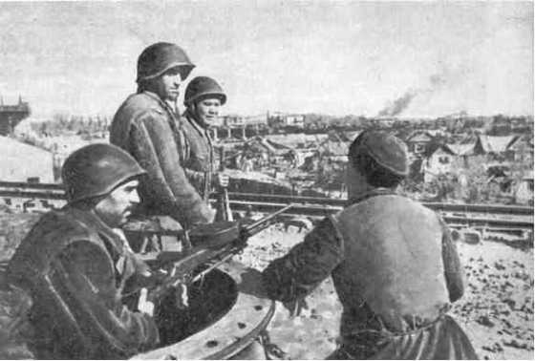
Именно здесь, в районе Мамаева кургана, 2 февраля 1943 года закончилась Сталинградская битва.

Защитники Мамаева кургана
В первую послевоенную весну Мамаев курган не зазеленел – на сгоревшей земле не выросла даже трава. Изрытый воронками, усыпанный осколками от мин, бомб, снарядов курган чернел, как обугленный. В искалеченном войной виде Мамаев курган простоял до 1959 года.

3.1. Когда был открыт мемориал «Мамаев курган»
Идея строительства памятника в честь великого сражения появилась сразу после окончания битвы. Открыли конкурс на лучший проект памятника Сталинградской битве. Разве может мёртвый город быть памятником Великой Победе? Предполагалось, что изрытый траншеями и начинённый смертоносными бомбами, Мамаев курган мог сам по себе быть памятником, но еще при Сталине было очевидно, что в Сталинграде будет построен большой мемориальный комплекс. Сам Сталин и назначил его будущего автора – Евгения Вучетича. И в 1959 году на Мамаевом кургане стартовало масштабное строительство.
Памятник-ансамбль строился более 7 лет. Был открыт 15 октября 1967 года. На открытие приезжал Генеральный секретарь Л.И. Брежнев.
Из речи Л.И. Брежнева на открытии монумента:
«Камни живут дольше, чем люди, но именно люди, только люди, дают бессмертие всему, чего коснётся их подвиг. Подвиг героев сделал бессмертными камни Мамаева кургана. Пройдут годы и десятилетия, нас сменят новые поколения людей, но сюда, к подножию величественного монумента победы будут приходить внуки и правнуки героев. Сюда будут приносить цветы и приносить детей. Здесь, думая о прошлом и мечтая о будущем, люди будут вспоминать тех, кто будет защищать вечный огонь жизни. Вечная слава героям Сталинградской битвы - живым и павшим, всем, кто сражался за нашу Советскую Родину».
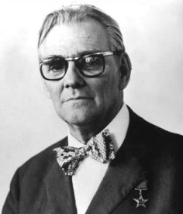
3.2. Автор памятника-ансамбля
Автором памятника-ансамбля на Мамаевом кургане
является Евгений Викторович ВУЧЕТИЧ. (1908-1974)
Родился в Екатеринославе (ныне Днепропетровск, Украина).
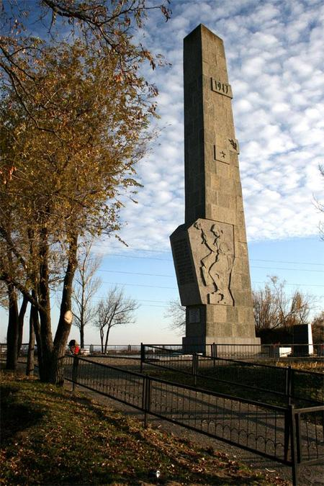
Окончил ленинградскую Академию художеств (1933), с 1935 жил и работал в Москве. Участник Великой Отечественной войны кавалер Ордена Отечественной войны 2-й степени, вышел в отставку в звании подполковника. Возглавлял крупные бригады скульпторов. Был главным автором двух самых известных советских военных мемориалов — Воинам Советской Армии, павшим в боях с фашизмом (в берлинском Трептов-парке); а также ансамбля на Мамаевом кургане в Волгограде (1963-1967). Умер Вучетич в Москве 12 апреля 1974. Похоронен на Новодевичьем кладбище.

3.3. Моя экскурсия по Мамаеву кургану
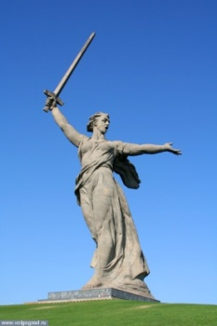
Этим летом мы с семьей посетили Мамаев курган. По совету местного жителя, осмотр достопримечательностей мы начали с самой высокой точки-скульптуры «Родина-мать зовёт». Это женщина, устремившаяся вперёд, в правой руке сжимает меч, а левой призывает
идти за собой. Общая высота скульптуры составляет 85 метров.
Высота статуи Родины-матери — 52 метра. В правой руке она держит меч, длина которого 33 метра, а вес 14 тонн. Монумент стоит на 16-ти метровом фундаменте. На сооружение скульптуры ушло 5,5 тысяч тонн бетона и 2,5 тысячи тонн стали. Статуя стоит свободно на плите, как шахматная фигура на доске. Сложнейшие расчёты устойчивости этой конструкции выполнены доктором технических наук Н. В. Никитиным — автором расчёта устойчивости Останкинской телебашни. Ночью статуя освещается прожекторами.
Мать-Родина поразила меня своими исполинскими размерами. Даже голова начинает кружиться, когда на неё смотришь.
От подножия Родины-матери открывается вид на весь памятник-ансамбль. Отсюда — с вершины главной высоты — виден город и Волга. Родина-мать величественно возвышается над Волгоградом как символ вечной памяти о великой победе.
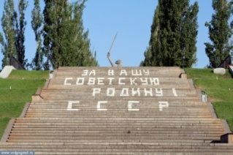
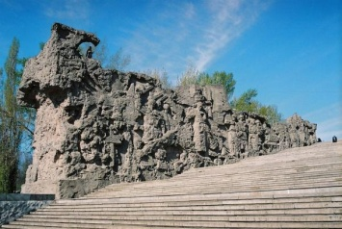
Дальше нас ведёт мраморная лестница. С обеих сторон её обрамляют две стены-руины, на которой запечатлены защитники Сталинграда. Стены-руины это каменная книга и героическая летопись (Приложение 5). На них — картина яростных боёв за Сталинградскую землю. Левая сторона стен-руин посвящена клятве сталинградцев: «За Волгой для нас земли нет», «Ни шагу назад!», правая — самой Сталинградской битве. Многие изображенные эпизоды и сцены имеют документальное подтверждение событий, воспроизводят реальные лица, документы, призывы и пр. Где–то внутри стен тихо звучит музыка, слышится задушевная солдатская песня.
Широкая лестница идёт вниз. У лестницы 200 ступеней, потому что 200 огненных дней и ночей длилась Сталинградская битва. Лестница приводит на Аллею пирамидальных тополей. С обеих сторон аллеи возвышаются пирамидальные тополя. Длина аллеи 223 метра, а ширина 10 метров. Деревья стоят как солдаты в строю.
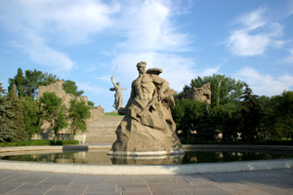
Мы спустились на площадь «Стоявших насмерть». Посреди площади расположен бассейн. Вода символизирует неистребимость жизни, её торжество над силами разрушения и смерти. В середине
бассейна возвышается монументальная скульптура советского воина-
богатыря. Монумент называется «Стоять насмерть!». Как бы из самой великой русской реки поднимается советский воин-богатырь и, презирая смерть, становится на защиту города. Своим телом он закрывает Родину-мать, которая расположена за его спиной. У основания монумента надписи: «Ни шагу назад!», «Стоять насмерть», «За Волгой для нас Земли нет»,
«Каждый дом — это крепость», «Не посрамим священной памяти». С такими словами шли в бой герои Сталинграда, сражаясь за родную землю.
Мы продолжаем спускаться по ступеням лестницы. Перед нами неожиданно открывается панорама площади Героев. В центре – огромный водяной партер. Здесь же мы видим скульптурные композиции, в которых отображены совершенно конкретные подвиги воинов Сталинградской битвы. Таких композиций шесть. Первая композиция – «Выстояв, мы победили смерть». Перед нами два солдата, один тяжело ранен, рядом его товарищ, вдвоем они готовы вступить в последнюю схватку с врагом. Вторая композиция рассказывает о подвигах женщин. Фигура девушки-санитарки согнулась под тяжестью раненого солдата. «Они все шли вперед…» – третья композиция, которая рассказывает о подвигах славных моряков. Следующая композиция – передает напряжение раненого командира, который до последней минуты продолжает руководить боем. Пятая композиция – «Город не сдай врагу». Погиб знаменосец, но знамя не должно упасть. Его подхватил другой воин. Шестая композиция: два воина уничтожают фашистскую гадину.
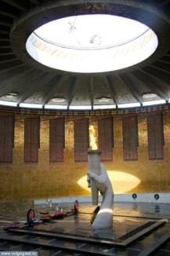
Справа расположен Зал воинской славы. Сурово и строго оформлен вход в Зал воинской славы. Нависшие потолки, серые бетонные плиты напоминают блиндаж. Но вот крутой поворот – и перед глазами великолепный сверкающий золотом зал. Зал воинской славы встречает нас тревожной музыкой Шумана «Грезы». Он имеет форму цилиндра. На тридцати четырёх символических красных знамёнах начертаны имена более 7 тысяч героических защитников Сталинграда (всего 7200 человек). Над знамёнами изображена георгиевская лента, надпись на которой гласит: «Да, мы были простыми смертными, и мало кто уцелел из нас, но все мы выполнили свой патриотический долг перед священной матерью-Родиной!». На потолке Зала расположены макеты орденов и медалей СССР. В центре потолка сделан проём диаметром в 11 метров. В проёме располагается золотой венок, обвитый лентой от медали «За оборону Сталинграда».
Центр зала занимает большая мраморная рука, держащая факел с пламенем Вечного огня. Это символ вечной памяти обо всех, кто отдал свою жизнь, сражаясь за Сталинград. И пока горит этот огонь, в сердцах людей будет жить память о великом подвиге.

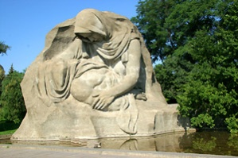
Покинув зал, мы оказались на площади Скорби. Здесь расположена фигура скорбящей матери, на руках которой погибший воин. Лицо его
накрыто боевым знаменем - символом последних воинских почестей. Голова женщины склонена. Перед тем, как похоронить своего погибшего сына, она обняла его и погрузилась в безграничную скорбь.

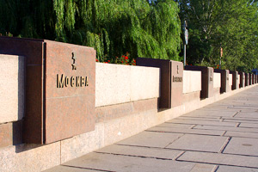
В этом монументе словно собран воедино образ всех женщин, у которых война отняла сыновей, мужей, отцов. У основания монумента располагается озеро слёз.
На площади Скорби находится могила дважды Героя Советского Союза, Маршала Советского Союза, бывшего командарма 62-й Армии В.И. Чуйкова.
На Входной площади у подножия мемориала расположена вводная многофигурная скульптура «Память поколений». Она представляет из себя каменную стену, где изображено шествие: люди с венками, цветами и приспущенными знамёнами идут отдать почести героическим защитникам Сталинградской земли.
Здесь же расположены 12 гранитных ниш-урн, в которых хранятся капсулы с землёй городов-героев: Москвы, Ленинграда, Киева, Минска, Одессы, Севастополя, Новороссийска, Керчи, Тулы, Брестской крепости, Мурманска, Смоленска (Приложение 4).
12 июня 2008 года, после подведения итогов конкурса “7 чудес России”, Мамаев курган попал в число семи победителей. Монумент ежегодно посещает большое количество как российских туристов, так и туристов из-за рубежа.
В январе 2008 года памятник-ансамбль был объединён с музеем-панорамой «Сталинградская битва» и теперь официально называется «Государственный историко-мемориальный музей-заповедник «Сталинградская битва». Панорама «Сталинградская битва» – уникальный мемориал, возведённый на месте битвы воинов 13-й гвардейской дивизии генерала Родимцева. В его состав входят руины мельницы Гергардта – единственное не восстановленное со времён Сталинградской битвы строение в центре Волгограда.
В 2011 году указом Президента Российской Федерации музею-заповеднику «Сталинградская битва» придан статус особо ценного объекта культурного наследия народов Российской Федерации.
3.4. Правда и вымысел о Мамаевом кургане
Часто приходится слышать о том, что Мамаев курган самая высокая точка Волгограда. На самом деле, совсем рядом, в Краснооктябрьском районе, нынешняя трасса Второй продольной пересекает холмы с куда более высокими отметками. Про знаменитую Лысую гору в Советском районе города-героя, которая выше Мамаева кургана на целых
сорок метров, и говорить нечего. Другой вопрос, что из всех холмов именно Мамаев курган ближе всего подходит к берегу Волги. Соответственно, во время сражения за городские
кварталы с него прекрасно просматривались вся акватория реки, часть Заволжья, центр Сталинграда и промышленные корпуса севера города — вплоть до завода «Баррикады».

Говорят, что во рту скульптуры находится смотровая площадка, а ближе к уху — потайной ресторанчик. На самом деле: гигантская статуя «Родина-мать зовёт» полая внутри, там имеется винтовая лестница исключительно для технических целей (для удобства обследования состояния памятника, система тросов и бетонных противовесов), удерживающих статую в вертикальном положении.
Часто мы слышим о том, что скульптура Родины-Матери может упасть. По словам директора историко-мемориального комплекса Владимира Берлова, смещение скульптуры Родины-матери от строго вертикальной оси составляет, по данным последних обследований, около 20 мм. Критический порог смещения, при котором скульптура могла бы начать необратимо «заваливаться», несколько выше — 27 мм. Однако до такого состояния сместиться гигантской статуе едва ли позволит специально оборудованная система сверхпрочных тросов.

3.5. Три монумента с мечом
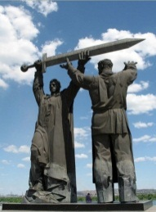
Мало кто знает, что скульптура "Родина - мать зовёт!" на Мамаевом
кургане в Сталинграде - это только вторая часть композиции из трёх
монументов с мечом Победы в разных городах. Первая часть «Тыл —
фронту» стоит в Магнитогорске, где ковали Меч Победы. На нем
рабочий передает меч солдату.

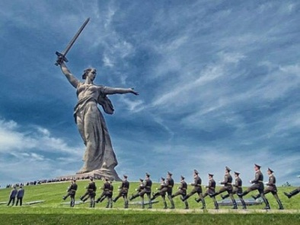
«Родина-мать» символизирует то, что меч был поднят в Сталинграде.

А третий монумент — «Воин-освободитель» — находится в Берлине. На нем советский солдат опустил этот меч в знак окончания войны.
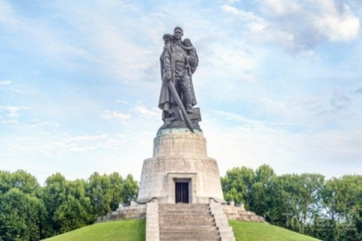

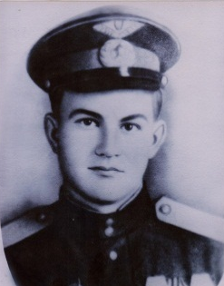

Мой прадедушка Исаев Александр Иванович родился 29 мая 1925 года. Он не участвовал в битве за Сталинград, но приложил все усилия и внес неоценимый вклад в общую Победу. У моего прадедушки на войне была своя высота.
В январе 1943 года он восемнадцатилетним добровольцем ушел на фронт, подделав документы и прибавив себе 3 года (т.к. на фронт в тот момент брали с 21 года). Поступил в распоряжение 87 Перекопской краснознаменной дивизии 51 армии. Боевое крещение прошел при освобождении хутора Горького Зимовниковского р-на. Служил связистом. Освобождал Азов, Ростов-на-Дону. В марте 1943 был переправлен на Украину. Участвовал во взятии высоты Сакур-могилы, где получил ранение. Был госпитализован на четыре месяца. В марте 1944 поступил в распоряжение 118 дивизии 5 гвардейской армии. За своевременную прокладку кабельной телефонной линии через Днепр награжден «Орденом Славы 3 степени». Форсировал Вислу, освобождал Дрезден, Бреславль. За два подбитых танка получил медаль «За отвагу». 7 мая 1945 освобождал Прагу. В июне 1945 был переброшен на Сахалин. В 1947г демобилизовался. Вторая медаль «За отвагу» нашла его в 1955 году за форсирование Вислы.
Мне есть, кем гордиться! Мне есть, кого помнить!

Работая над проектом, изучая историю Мамаева кургана, знакомясь с подвигами людей, я поражался их самоотверженности, силе, воле, мужеству. И мне вновь захотелось побывать на этой священной земле, побывать на площади героев, у озера слёз, вновь пройтись по той легендарной гранитной лестнице. Только теперь, следуя задумке автора, хочу подняться от подножия к вершине так, как проходили этот труднейший путь советские войны, чтобы еще больше ценить и уважать подвиг советского солдата, всего советского народа, который не пустил врага за Волгу, к Кубани, к Кавказской нефти, кто водрузил Знамя Победы над Рейхстагом в мае 1945 года!
В ходе работы над проектом мною был собран богатый материал о Сталинрадской битве, о роли Мамаева кургана в обороне Сталинграда, о мемориальном комплексе, увековечившим память героев.
Викторина из вопросов (Приложение 2) показала, что мои одноклассники многое узнали о Сталинградской битве, о Мамаевом кургане, о его прошлом и настоящем, пришли к выводу о том, что необходимо изучать историю родного края, историю России, гордиться своей Родиной и своим героическим народом, с уважением относиться к старшему поколению, к памятникам войны.
Живые помнят: помнят имена погибших, помнят Победу, добытую кровью, ратными трудами, высоким патриотизмом. И самое главное - в память о тех, кто не вернулся, мы должны любой ценой сохранить мир на Земле.
На Мамаевом кургане тишина,
За Мамаевым курганом тишина,
В том кургане похоронена война…
В.Боков

- Морозова Н.Т., Монахова Н.Д. Путеводитель по Волгограду. Волгоград: Ниж.-Волж. кн. изд-во, 1980
- Помнит мир спасённый. Волгоград, 1985
- Мамаев курган. Волгоград: Ниж.-Волж. кн. изд-во, 1972
- Мамаев курган. Волгоград: Ниж.-Волж. кн. изд-во, 1982
- Мамаев курган. [Электронный ресурс]. Режим доступа: ru.wikipedia.org/wiki
- Волгоград: Мамаев курган. [Электронный ресурс]. Режим доступа: www.volfoto.ru/volgograd/mamayev_kurgan
- Виртуальный Мамаев курган. Родина-Мать. Волгоград. RU. [Электронный ресурс]. Режим доступа: www.volgograd.ru/mamayev-kurgan
- Мамаев курган. Фотоархив и фотоэкскурсия. [Электронный ресурс]. Режим доступа: www.mamaew-kurgan.ru

Приложение 1
Вопросы для одноклассников
- Знакомо ли вам название «Мамаев курган»?
- Где он находится?
- Почему так называется?
- Чем знаменит?
- Какие скульптуры входят в состав памятника-ансамбля?
- Какое отношение к Мамаеву кургану имеет «Высота 102»?
Приложение 2
Викторина «Сталинградская битва»
- Назовите дату начала Сталинградской битвы? (17 июля 1942 г.)
- Когда закончилась Сталинградская битва? (2 февраля 1943 г.)
- Назовите самый страшный для города день? (23 августа1942 г.: фашистские бомбардировщики совершили более 2 тысяч самолетовылетов)
- Сколько дней длилась Сталинградская битва? (200 дней)
- За какой срок Гитлер хотел овладеть городом? (за 2 недели)
- Где находится то место, которое защитники Сталинграда называли главной высотой России? (Мамаев курган)
- Назовите высоту Мамаева кургана? (102 м)
- Какой подвиг совершил Михаил Паникаха? (Пылающий в огне, он бросился на фашистский танк, и огромное пламя поглотило героя вместе с танком)
- Когда началось контрнаступление советских войск под Сталинградом? (19 ноября 1942)
- Значение Сталинградской битвы? (Коренной перелом в войне)
- Сколько дней не затихал бой на Мамаевом Кургане? (135 дней)
- Чем награждён город за эту битву? (Орденом Ленина и Золотой звездой героя)

Приложение 3
Герои сражения на Мамаевом кургане
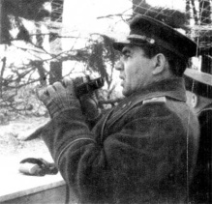 ЧУЙКОВ Василий Иванович
Родился в селе Серебряные Пруды под Тулой в семье крестьянина. В юные годы работал слесарем в Петрограде. В Красной Армии с апреля 1918 года. Во время Гражданской
войны 1918–1920 гг. В 19 лет командовал полком, был 4 раза ранен, получил 2 ордена Красного Знамени. В годы Великой Отечественной войны (1941–1945) генерал Чуйков героически оборонял Сталинград. «Клянусь: или умру в Сталинграде, или отстою его»,
сказал 43-летний командарм. С сентября 1942 года и до конца войны командовал 62-й армией. За годы войны Чуйкову дважды было присвоено звание Героя Советского Союза. В 1955 году присвоено звание Маршал Советского Союза. Умер 18 марта 1982 г., похоронен на Мамаевом кургане в Волгограде.
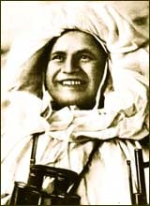 ЗАЙЦЕВ Василий Григорьевич
Снайпер 1047-го стрелкового полка (284-я стрелковая дивизия, 62-я армия, Сталинградский фронт), младший лейтенант.
Родился 23 марта 1915 в селе Елино Челябинской области в семье крестьянина.
В боях Великой Отечественной войны с сентября 1942. Снайперскую винтовку получил из рук командира своего 1047-го полка Метелева месяц спустя вместе с медалью "За отвагу". К тому времени из простой "трехлинейки" Зайцев убил 32 гитлеровцев. В период с 10 ноября по 17 декабря 1942 года в боях за Сталинград уничтожил около 300 солдат и офицеров противника, в том числе 11 снайперов (среди которых был Хейнц Хорвальд). Непосредственно на переднем крае обучал снайперскому делу бойцов и командиров, подготовил 28 снайперов. В январе 1943 года Зайцев был тяжело ранен. Зрение ему спас профессор Филатов в московском госпитале. Звание Героя Советского Союза с вручением ордена Ленина и медали "Золотая Звезда" Василию Григорьевичу Зайцеву присвоено 22 февраля 1943 года. Получив в Кремле Звезду Героя Советского Союза, Зайцев вернулся на фронт. Закончил войну на Днестре в звании капитана. В войну Зайцев написал два учебника для снайперов, а также изобрел применяемый до сих пор прием снайперской охоты "шестерками" - когда одну и ту же зону боя перекрывают огнем три пары снайперов (стрелок и наблюдатель). После войны демобилизован. Работал директором Киевского машиностроительного завода. Награжден орденом Ленина, 2 орденами Красного Знамени, орденом Отечественной войны 1 степени, медалями. Зайцев Василий Григорьевич скончался 15 декабря 1991 года. Был похоронен в Киеве на Лукьяновском военном кладбище, хотя его последним желанием было быть похороненным в Сталинградской земле, которую он защищал. 31 января 2006 года прах Василия Григорьевича Зайцева был торжественно
перезахоронен в Волгограде на Мамаевом кургане. Василий Зайцев – Почётный гражданин города-героя Волгограда.
Подвиг солдат при защите дома ПАВЛОВА
13 сентября 1942 г. начались упорные уличные бои, немецкое командование предпринимало многократные попытки овладеть городом, но защитники стояли насмерть. Оправдывая неудачи своих войск под Сталинградом, фашистская пропаганда выдумала басню о том, что город якобы окружен мощными укреплениями.

В ожесточённой борьбе за город особо отличились бойцы 13-й гвардейской дивизии ген. А.И.Родимцева. Дивизия переправилась через Волгу в середине сентября 1942 г., когда все вокруг горело: жилые дома, предприятия. Даже Волга, покрывшаяся нефтью из разбитых хранилищ, представляла огненную полосу. Сразу же после высадки на правый берег подразделения немедленно вступали в бой.

В октябре — ноябре, прижатая к Волге, дивизия занимала оборону по фронту 5-6 км, глубина оборонительной полосы колебалась от 100 до 500 м. Командование 62-й армии поставило перед гвардейцами задачу: каждый окоп превратить в опорный пункт, каждый дом — в неприступную крепость. Такой неприступной крепостью на этой площади стал «Дом Павлова». Героическая история этого дома такова. Во время бомбардировки города на площади все здания были разрушены и только один 4-этажный дом чудом уцелел. С верхних этажей его можно было наблюдать и держать под обстрелом занятую противником часть города (на запад до 1 км, а в северном и южном направлениях еще дальше). Таким образом, дом приобретал важное тактическое значение в полосе обороны 42-го полка.
Выполняя приказ командира, полковника И. П. Елина, в конце сентября сержант Я. Ф. Павлов с тремя бойцами проник в дом и обнаружил в нем около 30 мирных жителей — женщин, стариков, детей. Разведчики заняли дом и в течение двух суток удерживали его.
На третьи сутки на помощь отважной четверке прибыло подкрепление. Гарнизон «Дома Павлова» (так он стал именоваться на оперативных картах дивизии, полка) состоял из пулеметного взвода под командованием гвардии лейтенанта И. Ф. Афанасьева (7 человек и один станковый пулемет), группы бронебойщиков во главе с помощником командира взвода гвардии старшим сержантом А. А. Собгайдой (6 человек и три противотанковых ружья), 7 бойцов-автоматчиков под командованием сержанта Я. Ф. Павлова, четырех минометчиков (2 миномета) под командованием младшего лейтенанта А. Н. Чернышенко. Всего 24 человека. Бойцы приспособили дом к круговой обороне. За пределы его вынесли огневые точки, к ним проделали подземные ходы сообщения. Саперы со стороны площади заминировали подступы к дому, поставив противотанковые, противопехотные мины.

Умелая организация обороны дома, героизм воинов позволили маленькому гарнизону в течение 58 дней и ночей успешно отбивать вражеские атаки.

Газета «Красная звезда» 1 октября 1942 г. писала: «Каждый день гвардейцы принимают на себя по 12-15 атак вражеских танков и пехоты, поддерживаемых авиацией и артиллерией. И всегда они до последней возможности отражают натиск врага, покрывая землю новыми десятками и сотнями фашистских трупов».

Борьба за «Дом Павлова» — один из многих примеров героизма советских людей в дни битвы за город. Таких домов, ставших опорными пунктами, в полосе действий 62-й армии было более 100.
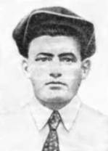 Подвиг Михаила ПАНИКАХИ
К позициям батальона морской пехоты ринулись фашистские танки. На окоп, в котором находился матрос Михаил Паникаха, двигались, ведя огонь из пушек и пулеметов, несколько вражеских машин. Сквозь грохот выстрелов и разрывы снарядов все явственнее слышался лязг гусениц. К этому времени Паникаха уже израсходовал все свои гранаты. У него оставались лишь две бутылки с горючей смесью. Он высунулся из окопа и размахнулся, целясь бутылкой в ближайший танк. В это мгновение пуля разбила бутылку, поднятую над его головой. Живым факелом вспыхнул воин. Но адская боль не замутила его сознания. Он схватил вторую бутылку. Танк был рядом. И все увидели, как горящий человек выскочил из окопа, подбежал вплотную к фашистскому танку и ударил бутылкой по решетке моторного люка. Мгновение — и огромная вспышка огня и дым поглотили героя вместе с подожженной им фашистской машиной. Этот героический подвиг Михаила Паникаха тут же стал известен всем бойцам 62-й армии.
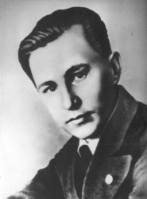 Подвиг МАТВЕЯ ПУТИЛОВА
Когда на Мамаевом кургане в самый напряженный момент боя прекратилась связь, рядовой связист 308-й стрелковой дивизии Матвей Путилов пошел ликвидировать разрыв провода. При восстановлении поврежденной линии связи, ему осколками мины раздробило обе руки. Теряя сознание, он крепко зажал зубами концы провода. Связь была восстановлена. За этот подвиг Матвей был посмертно награжден орденом Отечественной войны II степени. Его катушка связи передавалась лучшим связистам 308-й дивизии.
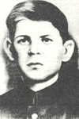
Подвиг НИКОЛАЯ СЕРДЮКОВА
Во время наступления в районе населенных пунктов Карповка, Старый Рогачик (в 35— 40 км западнее Сталинграда), фашисты, засевшие в Старом Рогачике, преградили путь наступавшим советским войскам. Вдоль насыпи железной дороги находился сильно укрепленный участок вражеской обороны.

Красноармейцам была поставлена задача—преодолеть 600-метровое открытое пространство, минное поле, проволочные заграждения и выбить врага из окопов и траншей. В условленное время рота поднялась в атаку, но пулеметный огонь из трех вражеских дотов, заставил бойцов залечь в снег. Атака захлебнулась.
Нужно было заставить замолчать огневые точки врага. Выполнить эту задачу взялись лейтенант В. М. Осипов и младший лейтенант А. С. Белых. Метнули гранаты. Доты замолчали. Но на снегу, невдалеке от них, навсегда остались лежать два командира, два
коммуниста, два гвардейца. Когда советские воины поднялись в атаку, заговорил третий дот. Комсомолец Н. Сердюков обратился к командиру роты: «Разрешите мне, товарищ лейтенант». Получив разрешение командира, Сердюков под градом пуль пополз к третьему доту. Бросил одну, вторую гранаты, но те не достигли цели. На виду у
гвардейцев, поднявшись во весь рост, бросился герой к амбразуре дота. Пулемет врага замолчал, гвардейцы устремились на врага.
17 апреля 1943 г. младший сержант, командир стрелкового отделения 44-го гвардейского стрелкового полка 15-й гвардейской стрелковой дивизии Николай Сердюков удостоен звания Героя Советского Союза за боевые подвиги в битве под Сталинградом.

Приложение 4
Города-герои
Указом Президиума Верховного Совета СССР за выдающиеся заслуги перед Родиной, массовым героизм, мужество и стойкость, проявленные трудящимися в борьбе с немецко-фашистскими захватчиками почётное звание «Город-Герой» с вручением ордена Ленина и медали «Золотая Звезда» было присвоено городам:
Москва — за выдающиеся заслуги перед Родиной, массовый героизм, мужество и стойкость, проявленные трудящимися столицы Союза Советских Социалистических Республик города Москвы в борьбе с немецко-фашистскими захватчиками и в ознаменование 20-летия победы советского народа в Великой Отечественной войне 1941-1945 гг. (8 мая 1965 года).
Ленинград — за выдающиеся заслуги перед Родиной, мужество и героизм, проявленные трудящимися города Ленинграда в борьбе с немецко-фашистскими захватчиками в тяжёлых условиях длительной вражеской блокады и в ознаменование 20-летия победы советского народа в Великой Отечественной войне 1941-1945 гг. (8 мая 1965 года).
Волгоград — за выдающиеся заслуги перед Родиной, мужество и героизм, проявленные трудящимися города Волгограда в борьбе с немецко-фашистскими захватчиками и в ознаменование 20-летия победы советского народа в Великой Отечественной войне 1941-1945 гг. (8 мая 1965 года).
Киев — за выдающиеся заслуги перед Родиной, мужество и героизм, проявленные трудящимися города Киева в борьбе с немецко-фашистскими захватчиками и в ознаменование 20-летия победы советского народа в Великой Отечественной войне 1941-1945 гг. (8 мая 1965 года).
Минск — за выдающиеся заслуги перед Родиной, мужество и героизм, проявленные трудящимися города Минска в борьбе против гитлеровских оккупантов, большую роль в развёртывании всенародного партизанского движения в Белоруссии в годы Великой Отечественной войны и в ознаменование 30-летия освобождения Белорусской ССР от немецко-фашистских захватчиков (26 июня 1974 года).
Одесса — за выдающиеся заслуги перед Родиной, мужество и героизм, проявленные трудящимися города Одессы в борьбе с немецко-фашистскими захватчиками, и в ознаменование 20-летия победы советского народа в Великой Отечественной войне 1941-1945 гг. (8 мая 1965 года).
Севастополь — за выдающиеся заслуги перед Родиной, мужество и героизм, проявленные трудящимися города Севастополя в борьбе с немецко-фашистскими захватчиками и в ознаменование 20-летия победы советского народа в Великой Отечественной войне 1941-1945 гг. (8 мая 1965 года).
Новороссийск — за выдающиеся заслуги перед Родиной, массовый героизм, мужество и стойкость, проявленные трудящимися Новороссийска и воинами Советской Армии, Военно-Морского Флота и авиации в годы Великой Отечественной войны и в ознаменование 30-летия разгрома фашистских войск при защите Северного Кавказа (14 сентября 1973 года).
Керчь — за выдающиеся заслуги перед Родиной, массовый героизм, мужество и стойкость, проявленные защитниками Керчи и воинами Советской Армии, Военно-Морского Флота и авиации в годы Великой Отечественной войны и в ознаменование 30-летия разгрома фашистских войск при освобождении Крыма (14 сентября 1973 года).
Тула — за мужество и стойкость, проявленные защитниками Тулы при героической обороне города, сыгравшую важную роль в разгроме немецко-фашистских войск под Москвой в период Великой Отечественной войны (7 декабря 1976 года).
Смоленск — за мужество и стойкость, проявленные защитниками Смоленска, массовый героизм трудящихся в борьбе против немецко-фашистских захватчиков в годы Великой Отечественной войны (6 мая 1985 года).
Мурманск — за мужество и стойкость, проявленные при защите Мурманска трудящимися города, воинами Советской Армии, Военно-Морского Флота в годы Великой Отечественной войны (6 мая 1985 года).
Брестской крепости почётное звание «Крепость-Герой» с вручением ордена Ленина и медали «Золотая Звезда» было присвоено 8 мая 1965 года за исключительные заслуги защитников Брестской крепости перед Родиной и в ознаменование 20-летия победы советского народа в период Великой Отечественной войне 1941-1945 гг.
Приложение 5
Стены-руины
От площади «Стоявших насмерть» к площади Героев идёт широкая гранитная лестница. Её ширина у основания — 40 метров, но постепенно она сужается до 18 метров.
С обеих сторон лестницу обрамляют две стены-руины, на которой запечатлены защитники Сталинграда. Длина каждой стены — 46 метров, высота достигает 18 метров. Стены имеют звуковое сопровождение: здесь звучат хроники Информбюро, звуки войны и песни военных лет. Эти стены — картина яростных боёв за Сталинградскую землю. С этих стен звучат голоса защитников города на Волге: «Я из 62-й», «За Волгой для нас земли нет». За каждой из надписей — чья-то судьба, чей-то подвиг, чей-то героизм и беззаветная верность клятве отстоять родной Сталинград. «Граната вперёд, а ты за ней!» — это слова из памятки бойцов штурмовых групп. «Из всех оправдывающих причин будет признаваться уважительной только одна — смерть» — это из резолюции комсомольского собрания перед боем. Тематическое содержание левой стены — клятва Сталинградских защитников «Ни шагу назад!», правой — сама битва «Только вперёд!».
Правая стена
Правая стена символизирует собой призывы «Только вперёд!» и «За нашу советскую Родину». На торце правой стены образ морского пехотинца Михаила Паникахи. В конце сентября в составе 883 полка 193-й дивизии он переправился через Волгу и вместе с однополченцами оборонял посёлок Красный Октябрь. Когда позиции полка атаковали фашистские танки, забрасывал их бутылками с горящей смесью, но в одну из них попала пуля, и воспламенившаяся жидкость объяла бойца. Пылая, как факел, боец выскочил из окопа, приблизился к вражескому танку и второй бутылкой поджог его. Под изображением объятого пламенем героя слова — «Слава тебе во веки веков, морской пехотинец, комсомолец!». Звучат призывы «За Родину огонь!», «Пусть приволжская степь станет могилой для фашистских орд». Защитники Сталинграда отстаивали город до последнего вздоха. На вопрос «Существуют ли уважительные причины ухода с огневой точки?», существовал только один ответ «Из всех оправдательных причин только одна будет приниматься во внимание — смерть!». «Откуда бы фашист не выглянул, я непременно увижу, а если увижу — значит убью!» — так думал каждый.
Здесь и слова командира 62-й армии Чуйкова: «Автомат на шее, 10 гранат под рукой, отвага в сердце — действуй!». Уже после окончания Великой Отечественной войны маршал Советского Союза В.И. Чуйков писал в своих мемуарах: «Я, как бывший командующий 62-й армии, со всей ответственностью заявляю, что Сталинград мог быть взят противником лишь при одном условии: если бы все до одного солдата погибли. Мы дали клятву: «Стоять насмерть!» От этой клятвы нас могла освободить только смерть.».
«Огонька им, ребята, побольше, чтобы не забывали, гады, чья эта улица, чей этот дом!.. Сержант Павлов» — не забыт подвиг героических защитников Дома Павлова. Этот дом стал неприступной крепостью на пути фашистов. 58 дней и ночей 24 воина героически обороняли дом без сна и отдыха. Началось всё с того, что сержанту Я.Ф. Павлову и рядовым В.С. Глущенко, Н.Я. Черноголову, А.П. Александрову было поручено разведать, есть ли в доме фашисты. Гитлеровцы начали атаку, но четверо героев в течение суток держались до прихода подкрепления. На помощь им пришли пулемётный взвод лейтенанта И.Ф. Афанасьева, группа бронебойщиков старшего сержанта А.А. Собгайда, миномётчики младшего лейтенанта А.Н. Чернышенко. Героическая оборона велась под не прекращавшимся сутками артиллерийским и миномётным обстрелом. Дом был полуразрушен, но не сдан врагу. И только на 59-й день обороны началось наступление и враг был отброшен.
Есть здесь и картины подвига тружеников тыла. «Всё для фронта — всё для победы!» — этим жила вся страна. Трудящиеся Урала, Сибири, Средней Азии присылали защитникам города не только вооружение и боеприпасы, но и тёплую одежду, обувь. Труженики тыла не только материально обеспечивали фронт, их человеческая поддержка играла не меньшую роль.

Левая стена
Тематическое содержание левой стены — клятва Сталинградских защитников «Ни шагу назад!». Левая сторона посвящена солдатской клятве отстоять родную землю и верности ей до последнего вздоха.
«За Волгой для нас земли нет» — звучит клятва снайпера Василия Зайцева. В боях за Сталинград он уничтожил более 200 солдат и офицеров противника. Группа снайперов Зайцева за 4 месяца уничтожила 1 126 фашистов. Неоднократно его группа срывала подготовку вражеских атак. Благодаря Василию Зайцеву снайперское движение превратилось в снайперскую войну.
«В наступление, товарищи!», «На Берлин!» — гласят призывы, и, следуя им, на бой идут героические защитники Сталинграда. Словно выступая из земли, идут вперёд воины-герои, идут, смело глядя в глаза врагу… «Но все они были простыми смертными» — такая фраза начертана рядом с изображением защитников города.
Уходя в бой, они клялись: «Перед лицом наших отцов, поседевших героев Царицына, перед полками товарищей других фронтов, перед нашими боевыми знамёнами, перед тобой, родная коммунистическая партия, перед всей Советской страной мы клянёмся, что не посрамим славы русского оружия».
«Весь великий советский народ с вами, защитники Волжской твердыни!» — высечено на стене. Плечом к плечу за Сталинград сражались русские, украинцы, белорусы, казахи, грузины и сыны других народов Советского Союза. Звание Героя Советского Союза в боях за Сталинград получили чеченец Ханпаша Нурадилов, азербайджанец Ази Асланов, татарин Ахмет-хан Султан, казах Нуркен Абдиров другие.
«С нами миллионы людей, миллионы верных сердец во всех странах мира». Защита Сталинграда стала общим делом для всех, кто сражался против фашизма. Так, в боях под Сталинградом сражался и погиб командир пулемётной роты учебного батальона 35-й гвардейской стрелковой дивизии, испанец Рубен Ибаррури, сын знаменитой революционерки, Председателя Коммунистической партии Испании Долорес Ибаррури.
Есть здесь и комсомольский билет, пробитый осколком снаряда или пулей. В героической обороне родного города принимали участие тысячи молодых комсомольцев. Батарея лейтенанта Николая Цилибина разбила на окраине города 15 немецких танков. Комсомольцы Николай Сарафанов и Михаил Чембаров вступили в бой с десятью вражескими танками и одержали победу ценой собственных жизней. В 1948 году Сталинградская городская организация ВЛКСМ была награждена орденом Красного Знамени за героизм в годы войны.

